REPUBBLICA ITALIANA
 | DIPARTIMENTO  DI INGEGNERIA INDUSTRIALE
I-43100 PARMA – Parco Area delle Scienze, 181/A
Tel. 0521 - 905701 Fax. 0521 - 905705

P.IVA: IT 00308780345
C.F.: 00308780345

Relazione conclusiva dell’attività svolta nel corso del 2004
Nell’ambito della convenzione con il Comune di Parma intitolata
“Piano di Risanamento Acustico Comunale”

Introduzione
Il presente documento riporta i risultati conseguiti nel corso dell’anno 2004, con riferimento alle attività svolte in collaborazione con il Comune di Parma e finalizzate alla predisposizione del Piano di Risanamento Acustico Comunale.
In realtà, le attività operative di realizzazione del citato piano di Risanamento debbono essere messe in atto subito dopo l’approvazione definitiva della Zonizzazione Acustica: il Comune di Parma aveva adottato la nuova zonizzazione acutsica nel mese di Luiglio 2003, ma nel corso del 2004, per una serie di impedimenti procedurali, non si è giunti alla definitiva approvazione della stessa.
Una prima quota delle attività eseguite ha tuttavia riguardato la verifica degli elaborati cartografici e delle norme di attuazione che costituscono la ZAC. Tale attività sono state compendiate nella redazione di circa 30 schede di valutazione, e di un documento riepilogativo, predisposte affinchè il Consiglio Comunale, in sede di approvazione definitiva, apporti le correzioni che si sono evidenziate come necessarie a seguito sia dell’analisi delle osservazioni presentate dalla cittadinanza, sia a seguito di una serie di verifiche interne effettuate in occasione di rilevamenti fonometrici, valutazioni di impatto acustico o di clima acustico, o verifiche effettuate a seguito di esposti ricevuti dal Servizio Ambiente.
Il secondo settore di attività preliminari alla redazione del Piano di Risanamento Acustico Comunale è stata l’effettuazione di sopralluoghi e rilievi fonometrici in risposta a lettere di protesta o esposti presentati dai cittadini, lamentando situazioni di rumorosità intollerabile. Tale attività è stata svolta principalmente dal borsista ing. Andrea Avanzini (la borsa di studio annuale era stata bandita sui fondi derivanti dalla convenzione 2003), coadiuvato dal prestatore di servizio civile Borra. Essi hanno già provveduto a compendiare in una apposita relazione i risultati di tutte queste attività di valutazione fonometrica degli esposti, a cui ha fatto seguito, da un lato, l’emissione di lettere di richiesta di intervento verso enti terzi responsabili delle opere di mitigazione (ad. es. ANAS), e dall’altro la valutazione dell’Indice di Priorità dell’Intervento per le opere la cui realizzazione compete al Comune stesso.
In modo similare è stata effettuata la valutazione del Piano di Risanamento Acustico presentato da RFI relativamente alle tratte ferroviarie che interessano il Comune di Parma – sono state valutate le schede-intervento proposte e la loro graduatoria in termini di indice di priorità, ed avendo rilevato numerose omissioni anche significative (poli scolastici e sanitari, etc.) si è provveduto a predisporre l’invio di una lettera ad RFI nella quale si chiede l’integrazione e la rettifica degli elaborati da loro prodotti.
Vengono infine qui nel seguito descritte le due principali attività eseguite allo specifico fine di predisporre il piano di Risanamento Acustico del Comune di Parma:
- misurazioni fonometriche presso edifici sensibili (asili, scuole, etc.)
- mappatura del rumore prodotto dal traffico stradale
Nei due successivi capitoli vengono riportati i principali risultati ottenuti, che hanno consentito da un lato di valutare la congruità con i limiti di rumorosità per la gran parte degli edifici scolastici gestiti direttamente dal Comune di Parma, e contemporaneamente di estendere il numero di posizioni in cui l’effettuazione di un rilievo fonometrico di 24h consente di conoscere con precisione i valori di Leq diurno e notturno, valori indispensabili per verificare la taratura del modello matematico impiegato per la mappatura isolivello del rumore stradale nella città di Parma.

Rilevamenti fonomentrici presso recettori sensibili
<<< inserire qui le schede di rilevamento fonometrico degli edifici scolastici >>>

Mappatura isolivello sonoro del Comune di Parma (Mappa del Rumore)
In questa sede preliminare si è scelto di mappare solamente il rumore di origine stradale, in quanto lo scopo di queste Mappe del Rumore è quello di fungere da base per le Carte dei Superamenti, come meglio descritto nel successivo capitolo.
La rete dei flussi stradali nel Comune di Parma viene mantenuta aggiornata dalla soc. Systematica di Milano, che ha recenetemente provveduto all’aggiornamento della modellizzazione trasportistica della Città di Parma.
Sin dai primi anni novanta, periodo in cui è avvenuta la stesura del primo Piano Urbano della Mobilità della città di Parma, Systematica ha sviluppato tramite il software TRIPS il modello di traffico della città.
Negli anni tale modello è andato via via raffinandosi e sviluppandosi, fino ad un ultimo aggiornamento avvenuto nella primavera del corrente anno in occasione della costruzione delle nuove matrici di mobilità del traffico privato e del trasporto pubblico a seguito del censimento ISTAT 2001.

Il grafo di rete di base elaborato da Systematica
Il grafo di rete TRIPS della città di Parma aggiornato al 2003 è caratterizzato dai seguenti elementi principali, espressi nella tabella di sintesi:
- N° zone | - 387
- N° nodi | - 1771
- N° archi | - 899
- Intersezioni semaforizzate modellizzate | - 26
- Intersezioni a precedenza modellizzate | - 285
- Rotatorie | - 19
Tabella 1-caratteristiche del grafo di rete
La rete è stata suddivisa in 10 tipologie di strade identificate, nel modello, dal codice di Link Tipe. La suddivisione della rete viaria in tipologie di strade ha consentito di effettuare una classificazione funzionale dell’utilizzo delle strade stesse; la tabella sottostante illustra la classificazione effettuata per la città di Parma; altri codici di Link Type non presenti nell’elenco sono stati utilizzati per descrivere particolari tipologie d’arco non strettamente legate alla viabilità esistente (es. strade di progetto, archi fittizzi di connessione, etc.)

- Linktype | - Classificazione
- Tipologia 2 | - Connessioni Extraurbane*
- Tipologia 3 | - Tangenziale e assi di penetrazione principali
- Tipologia 4 | - Viabilità urbana principale, esterna ai viali
- Tipologia 5 | - Viabilità urbana principale
- Tipologia 6 | - Viabilità urbana secondaria
- Tipologia 7 | - Viabilità urbana locale
- Tipologia 8 | - Viabilità centro storico
- Tipologia 9 | - Viabilità pedonale
- Tipologia 10 | - Svincolo autostrada Parma Nord
- Tipologia 11 | - Autostrada A1
Tabella 2 - Classificazione della rete viaria

La codifica di queste intersezioni permette di utilizzare un database molto consistente, contenente una grande quantità di informazioni, vale a dire:
- tipologia dell’intersezione;
- numero di bracci dell'intersezione;
- larghezza complessiva di ogni braccio, numero di corsie e manovre consentite da ciascuna corsia;
- analisi dei flussi di saturazione;
- dati completi sui caratteri degli impianti presenti (durata del ciclo, numero di fasi e loro tempi, tempi di sgombero ed eventuale sincronizzazione);
- gerarchia delle intersezioni a precedenza esplicita.
Molte intersezioni a precedenza esplicita possono essere considerate appartenenti a gruppi standard. Per questa ragione alle 330 intersezioni non corrispondono 330 diverse descrizioni. Nella seguente tavola è rappresentato il grafo di rete della città di Parma.
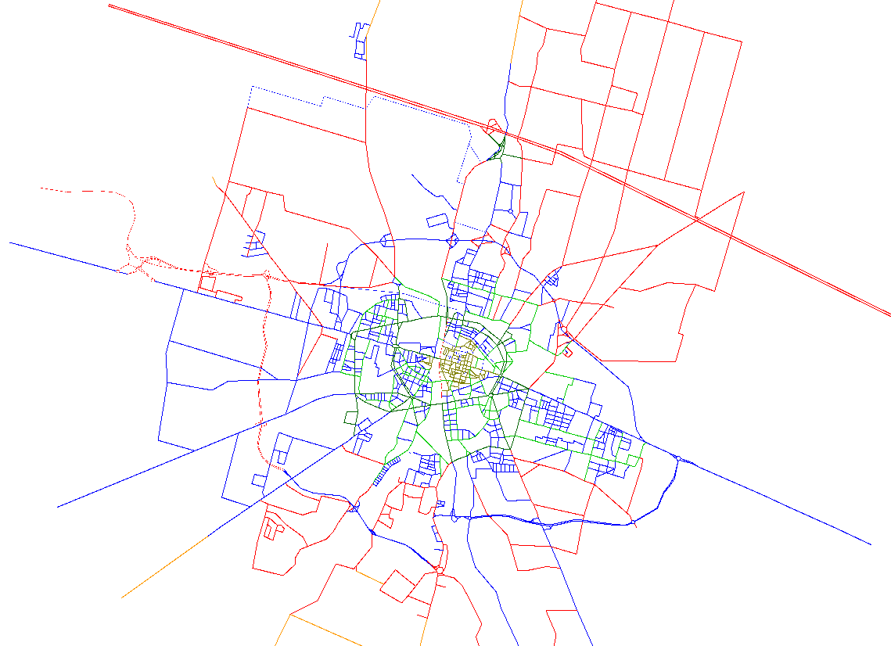

La matrice Origine Destinazione
Il presente studio non prevede la revisione della domanda di mobilità assegnata al modello della città di Parma, ma l’utilizzo della matrice aggiornata tramite processo di stima all’interno dello studio svolto da Systematica nella primavera 2004.
E’ utile ricordare che la nuova matrice CUBE-TRIPS degli spostamenti dell’ora di punta del mattino (7.45-8.45) è risultata di 46.580 veicoli equivalenti (+11% rispetto a quella stimata nel 1999 che contava 41.866 spostamenti). Se invece il confronto viene fatto con l’equivalente matrice costruita in occasione del Piano della Mobilità (1994), che contava 37.280 spostamenti, risulta che l’incremento percentuale è pari al 20%; corrispondente ad una crescita media annuo del 2 %. Nelle tabelle seguenti sono evidenziati gli spostamenti generati e attratti da ciascuna zona di traffico per il trasporto privato.
Tabella 3 - Volumi di traffico generati ed attratti (matrice finale) - Fonte: Elaboraz. Systematica

zona Trips | Generati | Attratti
1 | 3 | 64
2 | 10 | 176
3 | 69 | 673
4 | 58 | 44
5 | 0 | 7
6 | 4 | 76
7 | 52 | 18
8 | 187 | 466
9 | 261 | 330
10 | 46 | 203
11 | 162 | 254
12 | 75 | 299
13 | 266 | 52
14 | 10 | 4
15 | 12 | 89
16 | 32 | 116
17 | 3 | 5
18 | 40 | 34
19 | 187 | 382
20 | 0 | 0
21 | 0 | 90
22 | 9 | 14
23 | 27 | 8
24 | 10 | 2
25 | 0 | 0
26 | 0 | 0
27 | 0 | 0
28 | 494 | 250
29 | 219 | 204
30 | 395 | 181
31 | 184 | 150
32 | 746 | 469
33 | 369 | 663
34 | 43 | 162
35 | 272 | 220
36 | 492 | 392
37 | 30 | 352
38 | 166 | 78
39 | 159 | 251
40 | 76 | 178
41 | 241 | 150
42 | 447 | 440
43 | 163 | 160
44 | 336 | 782
45 | 142 | 162
46 | 212 | 888
47 | 62 | 549
48 | 200 | 259
49 | 207 | 661
50 | 213 | 313
51 | 172 | 52
52 | 460 | 322
53 | 294 | 56
54 | 122 | 552
55 | 593 | 416
56 | 316 | 143
57 | 166 | 30
58 | 291 | 109
59 | 128 | 296
60 | 28 | 21
61 | 606 | 191
62 | 10 | 14
63 | 15 | 7
64 | 623 | 264
65 | 121 | 279
66 | 302 | 140
67 | 212 | 215
68 | 248 | 279
69 | 154 | 185
70 | 340 | 287
71 | 166 | 296
72 | 157 | 66
73 | 167 | 271
74 | 228 | 226
75 | 671 | 122
76 | 273 | 302
77 | 271 | 943
78 | 125 | 575
79 | 163 | 407
80 | 51 | 783
81 | 450 | 409
82 | 70 | 27
83 | 157 | 138
84 | 154 | 315
85 | 352 | 60
86 | 323 | 454
87 | 232 | 85
88 | 218 | 35
89 | 183 | 136
90 | 511 | 187
91 | 324 | 242
92 | 391 | 61
93 | 364 | 192
94 | 211 | 69
95 | 271 | 155
96 | 241 | 75
97 | 303 | 278
98 | 138 | 193
99 | 230 | 34
100 | 206 | 72
101 | 578 | 343
102 | 54 | 177
103 | 52 | 583
104 | 7 | 12
105 | 90 | 37
106 | 105 | 736
107 | 100 | 133
108 | 19 | 1
109 | 182 | 584
110 | 102 | 121
111 | 215 | 93
112 | 106 | 626
113 | 288 | 188
114 | 154 | 138
115 | 299 | 91
116 | 128 | 293
117 | 154 | 126
118 | 164 | 47
119 | 226 | 215
120 | 417 | 235
121 | 436 | 191
122 | 152 | 63
123 | 177 | 153
124 | 16 | 37
125 | 153 | 39
126 | 53 | 109
127 | 172 | 167
128 | 317 | 139
129 | 162 | 386
130 | 267 | 52
131 | 351 | 205
132 | 71 | 190
133 | 260 | 67
135 | 352 | 2032
136 | 51 | 55
137 | 208 | 60
138 | 477 | 241
139 | 22 | 130
140 | 214 | 221
142 | 651 | 299
143 | 1101 | 470
144 | 1392 | 1134
145 | 612 | 617
148 | 1279 | 257
149 | 1388 | 649
150 | 219 | 170
151 | 97 | 75
152 | 1402 | 893
153 | 383 | 171
154 | 89 | 159
155 | 324 | 201
156 | 1069 | 691
157 | 283 | 333
158 | 1264 | 274
159 | 129 | 51
160 | 24 | 98
161 | 466 | 46
162 | 383 | 210
163 | 57 | 87
164 | 25 | 42
165 | 24 | 29
166 | 9 | 103
167 | 2 | 5
168 | 5 | 100
169 | 5 | 5
170 | 7 | 24
171 | 18 | 59
172 | 4 | 102
173 | 43 | 126
174 | 3 | 13
175 | 2 | 132
176 | 6 | 122
177 | 2 | 66
178 | 0 | 36
179 | 6 | 19
180 | 0 | 28
181 | 7 | 47
182 | 9 | 20
183 | 5 | 28
184 | 6 | 39
185 | 1 | 22
186 | 28 | 7
187 | 5 | 8
188 | 38 | 32
189 | 5 | 22
190 | 14 | 45
191 | 6 | 6
192 | 13 | 16
193 | 6 | 11
194 | 4 | 30
195 | 6 | 54
196 | 6 | 66
197 | 7 | 45
198 | 13 | 40
199 | 18 | 13
200 | 3 | 18
201 | 4 | 32
202 | 5 | 28
203 | 3 | 7
204 | 2 | 4
205 | 12 | 1
206 | 6 | 6
207 | 28 | 11
208 | 9 | 4
209 | 21 | 4
210 | 19 | 76
211 | 1 | 6
212 | 18 | 42
213 | 36 | 41
214 | 19 | 7
215 | 7 | 6
216 | 2 | 0
217 | 0 | 4
218 | 16 | 5
219 | 28 | 14
220 | 235 | 19
221 | 2 | 14
222 | 20 | 17
223 | 47 | 86
224 | 64 | 75
225 | 57 | 18
226 | 32 | 40
227 | 82 | 43
228 | 38 | 10
229 | 16 | 5
230 | 24 | 21
231 | 62 | 24
232 | 81 | 92
233 | 35 | 92
234 | 52 | 30
235 | 66 | 138
236 | 19 | 8
237 | 19 | 39
238 | 83 | 60
239 | 20 | 64
240 | 29 | 16
241 | 38 | 7
242 | 45 | 19
243 | 1 | 2
244 | 144 | 52
245 | 59 | 103
246 | 75 | 111
247 | 20 | 10
248 | 3 | 3
249 | 20 | 39
250 | 14 | 10
251 | 12 | 3
252 | 22 | 71
253 | 28 | 26
254 | 7 | 2
255 | 22 | 37
256 | 31 | 47
257 | 33 | 36
258 | 5 | 50
259 | 10 | 19
260 | 20 | 69
261 | 35 | 73
262 | 2 | 17
263 | 33 | 76
264 | 32 | 20
265 | 72 | 34
266 | 21 | 42
267 | 14 | 47
268 | 7 | 19
269 | 44 | 37
270 | 68 | 84
271 | 32 | 14
273 | 23 | 18
274 | 2 | 6
275 | 7 | 10
276 | 22 | 41
277 | 9 | 11
278 | 7 | 4
279 | 25 | 29
280 | 29 | 25
281 | 13 | 26
282 | 5 | 0
283 | 26 | 40
284 | 13 | 12
285 | 25 | 0
286 | 29 | 17
287 | 24 | 8
288 | 16 | 21
289 | 3 | 8
290 | 7 | 1
291 | 5 | 4
292 | 47 | 114
293 | 32 | 61
294 | 45 | 16
295 | 25 | 13
296 | 30 | 18
297 | 44 | 26
298 | 97 | 44
299 | 69 | 27
300 | 24 | 33
301 | 42 | 47
302 | 94 | 34
303 | 100 | 49
304 | 44 | 134
305 | 35 | 17
306 | 14 | 11
307 | 51 | 22
308 | 42 | 8
309 | 106 | 55
310 | 66 | 32
311 | 16 | 276
312 | 1 | 23
313 | 6 | 4
314 | 18 | 10
315 | 1 | 18
316 | 35 | 15
317 | 33 | 7
318 | 158 | 159
319 | 65 | 279
320 | 65 | 85
321 | 4 | 2
322 | 0 | 3
323 | 15 | 11
324 | 14 | 20
325 | 22 | 18
326 | 32 | 15
327 | 39 | 23
328 | 42 | 10
329 | 34 | 18
330 | 38 | 26
331 | 14 | 5
332 | 4 | 0
333 | 4 | 24
334 | 33 | 45
335 | 17 | 20
336 | 10 | 3
337 | 67 | 15
338 | 75 | 24
339 | 68 | 51
340 | 28 | 17
341 | 2 | 4
342 | 11 | 2
343 | 24 | 7
344 | 9 | 8
345 | 31 | 21
346 | 49 | 40
347 | 34 | 15
348 | 97 | 47
349 | 34 | 24
350 | 2 | 80
351 | 37 | 85
352 | 2 | 5
353 | 2 | 24
354 | 29 | 18
355 | 39 | 17
356 | 2 | 5
357 | 27 | 24
358 | 14 | 5
359 | 43 | 29
360 | 13 | 39
361 | 35 | 16
362 | 1 | 6
363 | 15 | 5
364 | 51 | 28
365 | 31 | 17
366 | 27 | 17
367 | 37 | 18
368 | 1 | 0
369 | 1 | 2
370 | 34 | 52
371 | 2 | 34
372 | 1 | 13
373 | 2 | 37
374 | 24 | 0
375 | 2 | 8
376 | 2 | 10
377 | 52 | 17
378 | 42 | 13
379 | 76 | 112
380 | 0 | 30
381 | 0 | 15
382 | 0 | 18
383 | 0 | 20
384 | 0 | 13
385 | 0 | 14
386 | 0 | 56
387 | 0 | 22

Assegnazione e calibrazione del modello dello stato di fatto 2003
Un modello di traffico permette di valutare gli effetti di possibili variazioni degli schemi di traffico in ambito urbano, della realizzazione di nuove infrastrutture o del potenziamento delle esistenti, della variazione dei regimi di traffico e sosta e di ogni altro intervento amministrativo ed infrastrutturale ragionevolmente ipotizzabile. Una volta calibrato, il modello può essere naturalmente utilizzato sia per la valutazione degli scenari a breve, che a medio o lungo termine.
Per essere certi di poter utilizzare il modello nelle fasi simulative è necessario prenderne in esame la capacità di descrivere la realtà osservata allo stato di fatto. Il processo valutativo sulla qualità del Modello di Traffico prodotto è chiamato validazione.
- Nel paragrafo 3.3.1 viene descritto il metodo utilizzato;
- Nel paragrafo 3.3.2 viene discussa la convergenza raggiunta con le procedure iterative di assegnazione.
- Nel paragrafo 3.3.3 vengono illustrati i principali indicatori prestazionali del modello.

Il modello di traffico
Una breve descrizione del funzionamento del processo simulativo appare a questo punto indispensabile per illustrare quali indicatori produce ed il significato di ciascuno di essi.
L’applicativo che, lavorando in modo iterativo, permette di simulare il comportamento del traffico in rete è MVHWAY. Tale programma, a partire dal modello dell’offerta (grafo orientato, intersezioni e sistema di azzonamento) e dal modello della domanda (matrici Origine/Destinazione degli spostamenti), calcola i percorsi Origine/Destinazione ed i conseguenti flussi di traffico sugli archi della rete stradale.
La procedura, di tipo iterativo, utilizza opportune curve di deflusso veicolare appositamente calibrate capaci di riprodurre la crescita dei tempi di percorrenza in relazione all’aumento dei volumi di traffico che impegnano le diverse tipologie stradali. Tale processo, tecnicamente detto di “Capacity Restraint”, in sintesi si configura come un processo iterativo in cui le velocità di percorrenza vengono calcolate in dipendenza dei flussi presenti sugli archi. I flussi dipendono dal processo di costruzione dei percorsi, che a loro volta dipendono dalla velocità di percorrenza della rete. Le iterazioni, dunque, seguono questo ciclo logico, rappresentato sinteticamente nell’immagine successiva.

Figura 1 – Struttura a blocchi dell’assegnazione iterativa.
Tramite il processo di assegnazione viene attribuito ad ogni arco un flusso di traffico; le curve di deflusso vengono a questo punto interpellate dal modello per correggere le velocità di percorrenza degli archi in relazione ai flussi associati. Ciò porta al calcolo di un nuovo “set” di percorsi utilizzando le velocità modificate e la sequenza viene ripetuta (“iterata”) fino a che non risultano esserci differenze significative nella scelta dei percorsi, nelle velocità di percorrenza e nei flussi assegnati agli archi tra iterazioni successive. Questo stato del modello è chiamato “convergenza”. Il processo iterativo così definito prevede l’utilizzo dei flussi assegnati in ogni passaggio per correggere le velocità di percorrenza della rete.
Le prestazioni generali fornite dal modello possono essere esaminate prendendo in esame le seguenti variabili da esso generate:
- assegnazioni al grafo della rete (output grafici):
  - Volumi di traffico;
  - Rapporto Volume/Capacità;
- report tabellari (output statistici):
  - Veicoli - Chilometri (Vehicle/distance)
  - Veicoli - Minuti (Vehicle/Travel Time)
  - Velocità media (Speed)
Per la lettura si assumano le seguenti definizioni fondamentali:
Volumi di traffico. I Volumi di traffico esprimono il numero di veicoli che transitano per il dato arco stradale (sezione della carreggiata) nell’intervallo di tempo considerato; nel presente studio si intenda, ove non diversamente specificato, l’ora di punta del mattino rilevata a Parma, ovvero tra le ore 7.45 e le ore 8.45.
Capacità (portata di servizio in condizioni di libero deflusso). E’ il numero massimo di veicoli che si ritiene ragionevolmente possa transitare per una data sezione, durante un determinato periodo di tempo (ora). Dipende dalle caratteristiche fisiche plano - altimetriche del manufatto (condizioni prevalenti).
Rapporto volume/capacità (ovvero determinazione del livello di servizio). Rappresenta una misura quantitativa dell’efficienza dell’arco stradale, misurata come rapporto tra la portata richiesta (domanda) e la capacità di servizio. Fattore fondamentale correlato a tale grandezza è la velocità di deflusso che viene determinata in base a una “curva di deflusso”, ovvero una funzione logistica che lega numero di veicoli, velocità, caratteristiche fisiche delle sezioni stradali; a determinate condizioni di densità di traffico corrisponderanno, secondo le suddette funzioni, determinate velocità dei veicoli. Il livello di servizio è una misura qualitativa delle condizioni operative che possono verificarsi su una determinata sezione stradale; esso tiene conto di un certo numero di fattori come la velocità, il tempo di percorrenza, le interruzioni del traffico, la libertà di manovra, la sicurezza, ecc. Ciascuna sezione stradale può variare livello di servizio al corrispondente variare nell’arco della giornata delle suddette condizioni.

Gli indicatori sintetici - forniti dal modello - utilizzati per valutare globalmente l’efficacia di ogni intervento simulato sulla rete, sono rappresentati dai veicoli - chilometro e dai veicoli - minuti. Il primo indicatore ha la finalità di evidenziare la quantità di chilometri percorsi dai veicoli che, nell’ora di punta antimeridiana, impegnano la rete viaria urbana.
Veicoli/distanza = Σ(volumi di traffico x lunghezza dell’arco)
dove:
- i volumi di traffico rappresentano i veicoli assegnati dal modello nel processo iterativo al dato arco stradale.
- la distanza è espressa in Chilometri.
Il secondo indicatore, molto più significativo del precedente, ha la finalità di mostrare il tempo impiegato dai medesimi veicoli per raggiungere la propria destinazione: tanto più fluida risulta la circolazione, tanto più elevato è il risparmio di tempo.
Veicoli/min = Σ[volumi di traffico x (T - arco +T - int)]
dove:
- T - arco = tempo impiegato, espresso in minuti, per percorrere il dato arco nelle condizioni di deflusso assegnate dal modello (ovvero secondo la curva di deflusso caratteristica della data sezione stradale)
- T - int = tempo di impegno delle intersezioni nelle condizioni di deflusso assegnate dal modello (ovvero secondo le caratteristiche codificate della data intersezione)
Velocità media (per arco) = Veicoli/Distanza (km)/ Veicoli/Tempo (h)
E’ opportuno sottolineare, oltre al carattere di indice misuratore delle performances intrinsecamente conseguite dai veicoli attraverso gli interventi sullo schema di rete - e ai conseguenti vantaggi “economici” quantificabili -, la valenza relativa ai miglioramenti “ambientali” che in senso specifico possono essere attribuiti ad ogni diminuzione dei veicoli/chilometro circolanti (nonché all’aumento della velocità di scorrimento).
In linea generale, si sottolinea che le verifiche simulative rappresentano soltanto una parte - attendibile e tecnicamente sofisticata - del più articolato lavoro di verifica condotto a partire dall’insieme dei dati urbanistici a disposizione (aspetti socioeconomici, destinazioni funzionali, caratteri morfologici, problematiche ambientali, ecc.), ampiamente dibattuti negli stati di avanzamento del lavoro.

Convergenza del modello
E' fondamentale per l'affidabilità delle verifiche simulative che il modello sia basato su risultati stabilizzati. Nel nostro caso la stabilità del modello calibrato è stata misurata attraverso il grado di convergenza progressiva dei risultati del processo iterativo interno al programma MVHWAY.
Il grado di convergenza viene normalmente analizzato attraverso il calcolo di quattro parametri principali:
- parametro delta (detto anche gap statistico) rappresenta la differenza tra tutti gli spostamenti che usano il percorso di costo minimo dell’ultima iterazione e tutti i carichi ottenuti nei passaggi precedenti del ciclo iterativo. Matematicamente è dato da:
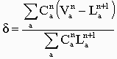

- parametro AAD (average absolute difference) rappresenta il valore della differenza media assoluta dei flussi sugli archi tra iterazioni successive. Il valore obiettivo si raggiunge quando il valore calcolato di AAD è inferiore ad un prefissato numero di veicoli equivalenti per ora. Matematicamente è dato da:
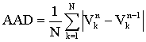
- parametro RAAD (relative average absolute difference) rappresenta il valore della differenza media assoluta relativa dei flussi sugli archi tra iterazioni successive. Il valore obiettivo si raggiunge quando il valore calcolato di RAAD è inferiore ad una proporzione di archi specificata prefissato numero di veicoli equivalenti per ora. Matematicamente è dato da:
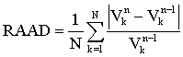
- parametro FLOW (percentuale degli archi di rete in cui si ha una variazione dei flussi tra un’interazione e quella precedente superiore al 5%);
Nelle formule precedenti si ha:
- a: Pedice associato agli archi ed alle svolte;
- k: Pedice associato agli archi, ma non alle svolte;
- N: Numero di archi nella rete;
- V_{b}^{n}: Flusso all’interazione ‘n’ sull’elemento ‘b’;
- L_{b}^{n}: Flusso a costo minimo (tutto o niente) all’interazione ‘n’ sull’elemento ‘b’;
- C_{b}^{n}: Costo di passaggio su b all’iterazione n;
I valori osservati nel processo iterativo sono riportati nella tabella seguente:

Iter | Delta (%) | AAD | RAAD | FLOW (%)
1 | 241.2939 | 170.2045 | 2.773541 | 78.72522
2 | 122.7269 | 88.72447 | 1.108271 | 77.13737
3 | 89.04525 | 57.13606 | 0.301487 | 70.92279
4 | 59.54958 | 34.15142 | 0.159705 | 62.57244
5 | 34.91441 | 28.3936 | 0.118627 | 58.96957
6 | 20.1102 | 22.6476 | 1.00E-01 | 52.35875
7 | 14.60875 | 17.57667 | 7.20E-02 | 46.5835
8 | 13.88584 | 13.3295 | 5.87E-02 | 38.93427
9 | 12.26031 | 11.33912 | 4.77E-02 | 33.91498
10 | 10.09903 | 9.042726 | 3.69E-02 | 28.99573
11 | 7.884768 | 7.821492 | 3.49E-02 | 25.25984
12 | 6.789158 | 7.992067 | 3.35E-02 | 23.84487
13 | 6.807856 | 6.320999 | 2.81E-02 | 18.68621
14 | 5.683703 | 6.040271 | 2.61E-02 | 18.81611
15 | 4.673268 | 4.833622 | 2.21E-02 | 15.43886
16 | 4.0474 | 4.606899 | 2.00E-02 | 13.28632
17 | 3.695046 | 4.125763 | 1.88E-02 | 12.95231
18 | 3.3919 | 3.30271 | 1.63E-02 | 10.59369
19 | 3.20948 | 3.319682 | 1.68E-02 | 2.782931
20 | 2.894004 | 3.392345 | 1.49E-02 | 2.207792
21 | 2.927821 | 3.0222 | 1.40E-02 | 1.669759
22 | 2.652166 | 2.877473 | 1.36E-02 | 1.576994
23 | 2.403768 | 2.58155 | 1.31E-02 | 2.115028
24 | 2.124252 | 2.403165 | 1.19E-02 | 1.35436
25 | 1.939925 | 2.436138 | 1.11E-02 | 0.853432
26 | 2.170952 | 2.562479 | 1.17E-02 | 1.836735
27 | 2.245692 | 2.232831 | 1.08E-02 | 1.22449
28 | 2.009401 | 1.976923 | 9.78E-03 | 1.057514
29 | 1.826635 | 1.937951 | 9.65E-03 | 1.038961
30 | 1.605101 | 1.796347 | 8.93E-03 | 0.797774
Tabella 4: parametri di convergenza del modello di traffico
Come facilmente prevedibile, il modello presenta forti oscillazioni nel corso delle prime iterazioni. Tuttavia, una volta arrivati alla ventinovesima iterazione il modello raggiunge la stabilità. Questi riscontri quantitativi ci fanno considerare il Modello di Traffico di Parma assestato e ben calibrato.
Figura 2 – Convergenza del modello di traffico

Nella seguenti tavole sono rappresentati:
- assegnazione dei flussi di traffico
- rapporti volume / capacità
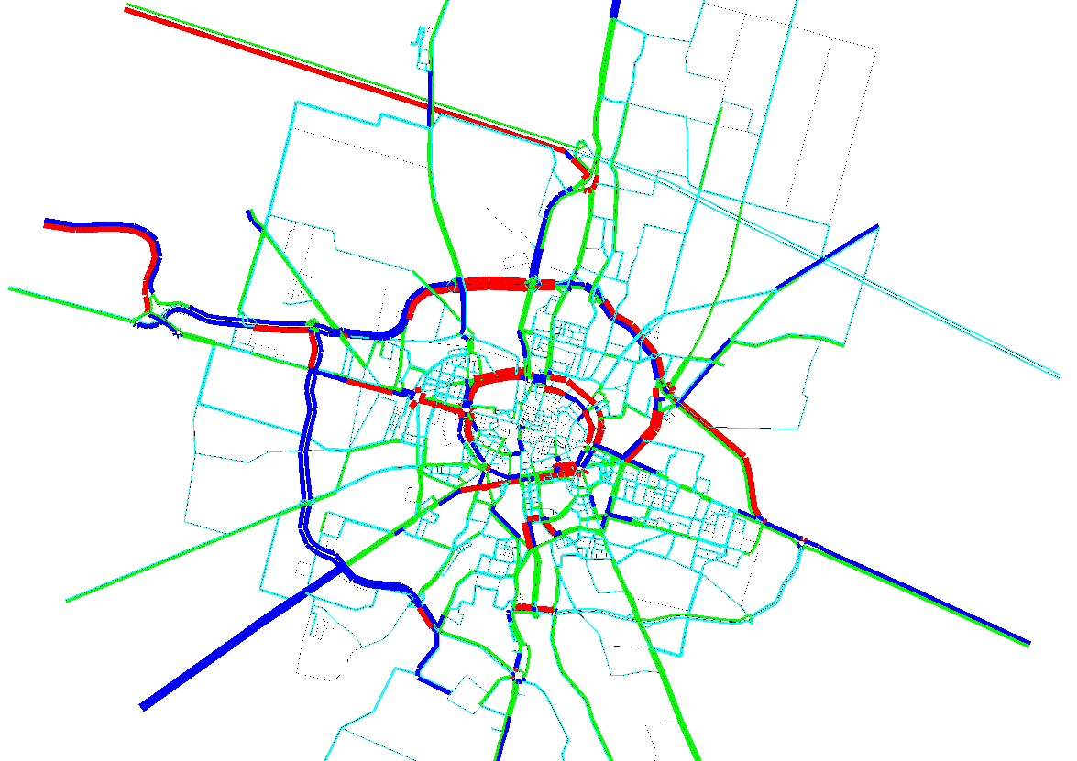
> 500 vei/h
> 500-1000
> 1000-1500
> 1500
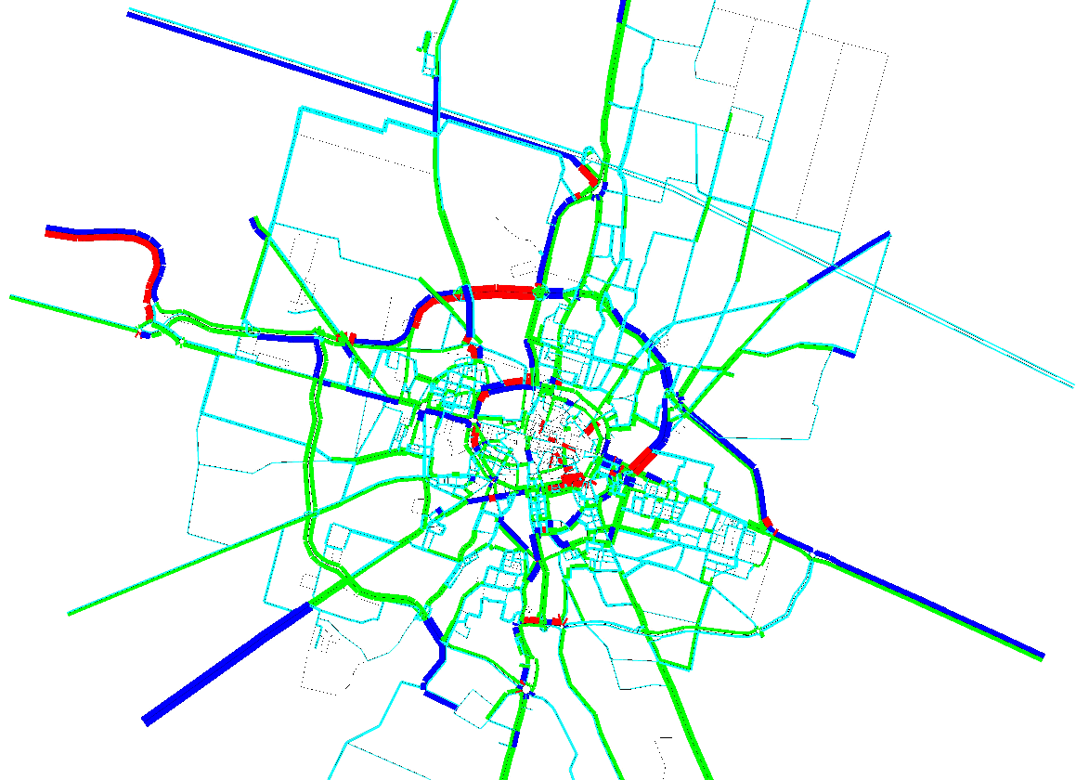
V/C < 0.3
V/C > 0.3-0.6
V/C > 0.6-0.8
V/C > 0.8

Parametri prestazionali
I parametri prestazionali di sintesi del modello 2003 sono riassunti nella seguente tabella:

Intero modello – stato di fatto
Total vehicle-distance (Chilometri) | 398.012,4
Total network time (minuti) | 2.615
Total vehicle-travel times (minuti) | 805.991

Nella seguente tabella sono riportati i risultati più significativi suddivisi per tipologia stradale:

Linktype | Classificazione | Network Distance (Chilometri) | Total vehicle-distance (Chilometri) | Average speed (Km/h)
Tipologia 3 | Tangenziale e assi di penetrazione principali | 123 | 77673.58 | 41.81
Tipologia 4 | Viabilità urbana principale, esterna ai viali | 186 | 49836.34 | 33.38
Tipologia 5 | Viabilità urbana principale | 44 | 36814.46 | 19.54
Tipologia 6 | Viabilità urbana secondaria | 68 | 22741.66 | 29.42
Tipologia 7 | Viabilità urbana locale | 173 | 22327.78 | 29.93
Tipologia 8 | Viabilità centro storico | 16 | 372.3 | 5.10
Tipologia 9 | Viabilità penetrazione al centro storico | 6 | 135 | 5.00
Tipologia 10 | Svincolo autostrada Parma Nord | 2 | 980.2 | 16.90
Tipologia 11 | Autostrada A1 | 17 | 13159.82 | 83.29

Le tipologie descritte nella tabella precedente possono essere suddivise in “macro categorie” in relazione al ruolo che esse hanno nello schema viario della città:
- viabilità di penetrazione, corrispondente alle tipologie 3 e 4;
- viabilità di distribuzione, corrispondente alla tipologia 5;
- viabilità locale, corrispondente alle tipologie 6 e 7;
- viabilità del centro, corrispondente alle tipologie 8 e 9;
La viabilità di penetrazione ha il ruolo di consentire il collegamento tra la viabilità di extraurbana e collegare le aree periferiche del comune all’area centrale. La viabilità di distribuzione rappresenta la struttura viaria fondamentale della città, ovvero: Anello dei viali; Via Europa; Strada Braganzola; Viale Piacenza; Area Volturno, Via Calatafimini, Via Milazzo; Via Rustici; Via Flaming; Area Torelli, Zarotto, Partigiani d’Italia; Via Montebello. Essa ha il ruolo di collegamento tra la viabilità di penetrazione e la maglia urbana di Parma e di collegamento tra i vari quartieri della città per garantire le relazioni Interne all’area urbana.
La viabilità locale rappresenta la struttura viaria minore della città, e consente i collegamenti inter ed intra quartiere. Viene utilizzata per spostamenti di breve distanza o come alternativa agli assi congestionati da parte degli utenti con elevata conoscenza della rete principale e delle alternative. La viabilità del centro è caratterizzata da un uso limitato all’effettivo numero di veicoli che deve giungere alla destinazione finale.

La figura successiva sintetizza l’indice di utilizzo della rete allo stato di fatto 2004 per le macrocategorie individuate, e sarà utile riferimento per l’analisi degli scenari. Essa rappresenta il rapporto tra il parametro “Total vehicle-distance” un il chilometraggio complessivo. Tanto più alto è tale valore, tanto più significa che gli assi sono utilizzati.

 | Scenario 2004
Viabilità di penetrazione | 445.5271515
Viabilità di distribuzione | 918.5506818
Viabilità locale | 215.2808
Viabilità del centro | 57.84

Importazione dei dati di flusso nel programma acustico (Citymap)
Al fine di operare il calcolo della mappatura acustica del rumore da traffico stradale, è stato necessario importare il grafo dei flussi stradali all’interno di un opportuno programma di simulazione acustica.
Si è scelto di impiegare il programma Citymap, la cui descrizione funzionale è riportata in allegato n.1 – il principale vantaggio di tale scelta è che, essendo stato questo programma sviluppato presso questi Dipartimento, ed essendo pertanto disponibili i sorgenti dello stesso, è possibile modificarlo ed adattrlo alel esginze. Nel caso specifico, si è operata la revisione del programma che ha portato il numero di revisione da 2.3 a 2.4. la principale modifica funzionale apportata è stata proprio la possibilità di importare direttamente i grafi dei flussi veicolari prodotti dal programma VIPER TRIPS, operando le necessarie conversioni.
I dati sin qui riportati sono relativi al flusso di “veicoli equivalenti” riferito all’ora di punta (dalle 7.45 alle 8.45). Per le valutazioni di impatto acustico occorre invece disporre di dati riferiti all’intero periodo diurno e notturno, e disaggregati per tipologie veicolari (veicoli leggeri, pesanti, motocicli, etc.). Si tratta dunque di estrapolare queste informazioni, sulla base del confronto fra i dati di conteggio veicolare e le simulazioni TRIPS.
L’estrapolazione è stata effettuata procedendo come segue:
- dal flusso orario di veicoli equivalenti di Trips, che esprime il n. di veicoli leggeri + 2.5 volte il flusso di veicoli pesanti, ed ipotizzando una percentuale media di veicoli pesanti pari al 15%, si è ottenuto il traffico totale orario effettivo:
Ttot = Teq / (1+ 0.02*2.5) = Teq/1.05 = 0.95 * Teq
- Dal traffico orario si passa al traffico del periodo diurno moltiplicando per il fattore 12.0, ed al traffico del periodo notturno moltiplicando per il fattore 1.5 (il rapporto fra traffico diurno e notturno è stato assunto pari a 8).
- Si scompone infine il traffico totale diurno e notturno, ipotizzando le seguenti frazioni percentuali dei vari tipi di veicolo:

Periodo | Diurno | Notturno
V1 – Autovetture | 90 % | 90 %
V2 – autocarri 2 assi | 1 % | 1 %
V3 – autocarri 3 assi | 1 % | 1 %
V4 – autoarticolati | 0 % | 0 %
V5 – motocicli | 8 % | 8 %

Noto il modello distributivo, è agevole ricavare i fattori di conversione fra traffico nell’ora di punta in veicoli equivalenti/h e traffico effettivo complessivo, di veicoli leggeri e di veicoli pesanti relativi al periodo diurno ed al periodo notturno. Il modello Citymap è stato dotato di un opportuno filtro di importazione dei dati provenienti da TRIPS, che consente di specificare tali fattori di conversione, come mostrato dalla seguente figura:

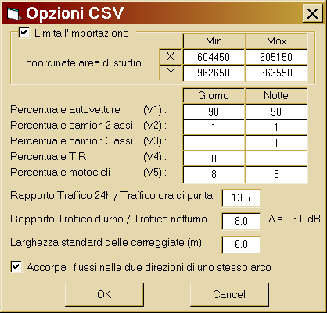

Se ora ipotizziamo che i rapporti fra ore di punta e flussi complessivi suddetti siano validi anche per la rete secondaria, si conclude che è possibile calcolare, a partire dai dati di flusso orario riportati nel grafo prodotto dal programma Viper/Trips, i flussi complessivi relativi ai periodi diurno e notturno che servono per le elaborazioni con il programma Citymap.
La seguente figura mostra il grafo del Comune di Parma re-importato in Citymap.
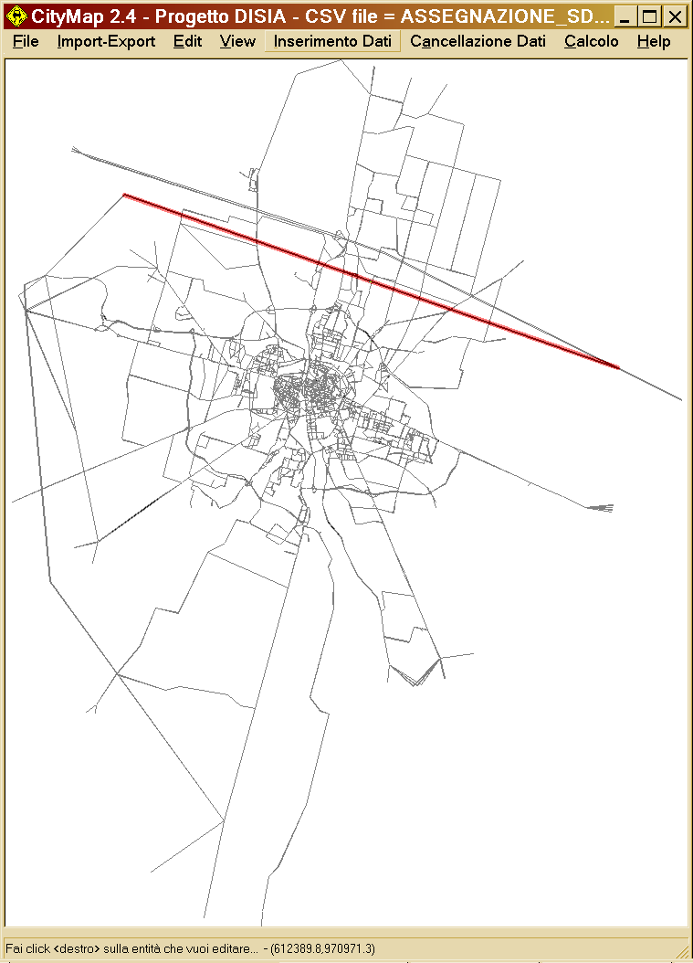

Un rapido esame del grafo mostra che vi sono una decina di archi completamente errati, quali ad esempio l’arco mostrato evidenziato in rosso. Non è chiara l’origine di questi archi errati, e siamo in attesa da Systematica in una nuova serie di files dati, priva di quetsi errori.
Poichè comunque si tratta di uan decina di archi, su oltre 3300 in totale, si è ritenuto che in questa fase preliminare sia comunque possibile operare un ragionveole calcolo della mappa del rumore anche senza avere disposizione il grafo corretto finale.
Il calcolo è stato operato sia per il periodo diurno che notturno, tracsurando gli effetti di schermatura da parte degli edifici e l’orografia del terreno 8assunto ovunque pianeggiante). Tali ipotesi semplificative portano a mappare un livello sonoro che è ragionevolmente corrispondente ai valori che si possono misurare sulle facciate esposte degli edifici, ma è invece decisamente sovrastimato rispetto ai valori che si possono misurare in cortili inetrni o dietro edifici grossi e schermanti. Tale modo di procedere è tuttavia corretto per i fini che qui ci si è proposti, ovvero quantificare l’estensione territoriale dele aree impattate dla rumore prodotto dal traffico stradale.
Il calcolo è stato effettuato solo all’interno di un recinto corrispondnete ai confini del Comune di Parma, ottenuto risegando una matrice rettangolare di punti di calcolo di 156x109.
La seguente figura mostra Citymap nel corso del calcolo della mappa del rumore diurno:

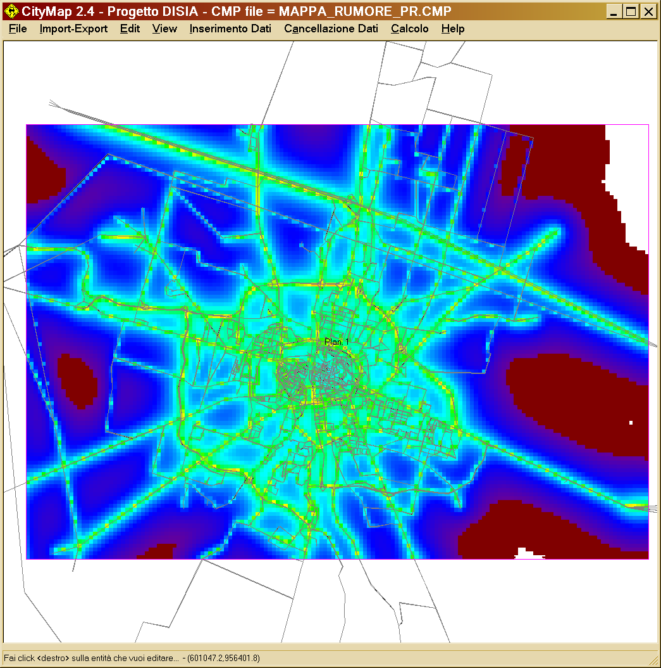
Utlizzando poi il programma Surfer, sono state ottenite le Mappe del Rumore, riportate nelle seguenti fugure, e nelle allegate planimetrie n. 1 e 2.

Mappa del Rumore Diurno

Mappa del Rumore Notturno

Piano di Risanamento Acustico Preliminare
La redazione del Preliminare del Piano di Risanamento acustico si compendia nella predisposizione di due elaborati fondamentali:
- la Carta dei Superamenti
- l’elenco degli interventi ordinati secondo l’Indice di Priorità
Il primo elaborato viene ottenuto sovrapponendo la mappatura del livello sonoro alla tavola che riporta i limiti di rumorosità (zonizzazione acustica). In realtà tale operazione non è cosi’ semplice, in quanto in ciascun punto del territorio possono valere limiti differenti a seconda dell’origine del rumore stesso: stradale, ferroviario, industriale.
In particolare, per rumore stradale o ferroviario esiste il concetto di “fasce di pertinenza” delle infrastrutture, all’interno delle quali non si applicano i limiti derivanti dalla ZAC, ma si applicano invece limiti specifici, in generale piu’ elevati, definiti sulla base degli appositi Decreti Attuativi che regolamentano le fasce di pertinenza ferroviarie e stradali:
- DPR 18 Novembre 1998, n. 459 (rumore ferroviario)
- DPR 30 Marzo 2004, n. 142 (rumore stradale)
La valutazione del rispetto dei limiti di rumorosità da parte delle infrastrutture ferroviarie compete ad RFI, che in effetti ha già fornito, all’inizio del 2004, un ponderoso elaborato che contiene l’individuazione delle aree di superamento, una progettazione di massima degli interventi di risanamento acustico, ed una prioritarizzazione degli stessi sulla abse del calcolo dell’Indice di Priorità. Il Comune di Parma ha già provveduto ad una analisi critica di tale elaborato, e quindi non è necessario in questa sede operare nuovamente la valutazione del superamento dei limiti di rumore ferroviario.
Restano pertanto da valutare gli eventuali superamenti causati dal rumore stradale e dal rumore industriale. Occorre qui notare che la valutazione del rumore industriale, e, se necessario, la redazione di specifici piani di risanamento, competono alle industrie stesse, che hanno a disposizione un tempo di 6 mesi a far corso dalla data di definitiva approvazione della ZAC. Nei 6 mesi successivi, il Comune di Parma avrà tempo di provvedere alla valutazione dei piani di risanamento presentati dalle industrie, e potrà agevolmente integrarli all’interno del proprio piano di risanamento comunale.
In questa sede preliminare, conviene dunque concentrarsi sul rumore da traffico stradale. In questo caso, comunque, occorre osservare che il Comune non sarà responsabile del risanamento dei tutte le infrastrutture di trasporto stradale, ma solo di quelle che ricadono sotto la propria competenza amministrativa. Per le strade provinciali è ovviamente competente la Provincia di Parma, e per le strade statali è competente l’ANAS.
Il Piano di Risanamento Acustico del Comune prevederà quindi interventi di mitigazione unicamente applicati alla viabilità di propria competenza.
Tuttavia, in sede di redazione della Carta dei Superamenti, conviene non distinguere le infrastrutture stradali sulla base della loro affiliazione amministrativa, e quantificare il superamento “assoluto” in ciascun punto del territorio. In fase di dimensionamento delle opere di risanamento, il Comune andrà ovviamente a farsi carico di quelle di propria competenza, ed andrà a chiedere agli altri enti gestori delle infrastrutture di trasporto di fare la loro parte, sempre seguendo l’ordine definito sulla base dell’Indice di Priorità degli Interventi.
La Carta dei Superamenti viene dunque costruita andando ad effettuare, punto per punto, la differenza algebrica fra il livello sonoro stimato sulla base dell’emissione prodotta dalle infrastrutture stradali (Mappa del Rumore, descritta nel precedente capitolo) ed il valore limite di rumorosità ammissibile in tale punto. Il limite di rumorosità è quello definito dalla ZAC sulla base della classe acustica assegnata se il punto si trova al di fuori delle fasce di pertinenza delle infrastrutture stradali, viceversa il limite è quello definito dal citato DPR 142 del 30/3/2004 nel caso il punto considerato si trovi all’interno di una o piu’ delle fasce di pertinenza.
Il problema, nell’effettuare tale confronto, è costituito dal fatto che nel corso del 2004 non è stata effettuata la predisposizione, su supporto informatico tipo GIS, della carta che reppresenta le fasce di pertinenza delle infrastrutture stradali. Tale elaborato non è richiesto per l’approvazione della ZAC, e si è pertanto data priorità alle altre attività riportate in premessa, onde addivenire nel piu’ breve tempo possibile all’approvazione della ZAC.
Appare tuttavia evidente come sin dall’inizio del 2005 occorrerà intraprendere anche l’elaborazione della carta delle fasce di pertinenza stradali, senza la quale la valutazione dei superamenti dei limiti di rumorosità è infattibile.
Tuttavia, in questa sede, volendo comunque avere per le mani un elaborato che desse una indicazione di massima delle aree della città ove la rumorosità risulta eccessiva, e conseguentemente delle porzioni di territorio da risanare, si è effettuata la elaborazione della Carta dei Superamenti basandosi unicamente sui valori dei limiti di zona definiti dalla ZAC, e prescindendo quindi dall’esistenza di limiti piu’ tolleranti all’interno delle fasce di pertinenza.
Si è inoltre volutamente trascurata, come spiegato sopra, la presenza del rumore ferroviario ed industriale.
Si è infine operata la sola valutazione dei superamenti notturni: questo deriva dal fatto che, in generale, la differenza fra rumore stradale e limite è sempre maggiore nel periodo notturno che in quello diurno, visto che il rumore stradale notturno scende al massimo di 6 dB rispetto a quello diurno, mentre il limite notturno è inferiore a quello diurno di ben 10 dB – quindi, solitamente, il superamento notturno è maggiore di almeno 4 dB rispetto al superamento diurno.
Anche questa è una scelta semplificativa, ed andrà rivista nella redazione del Piano di Risanamento Acustico Definitivo – esiste infatti il problema degli edifici scolastici, che sono collocati in aree di classe I (quindi con limiti molto bassi), ma che vanno verificati solo durante il periodo diurno – quindi, nella carta dei superamenti diurni, la presenza di queste aree di classe I “scolastiche” va presa in esame, mentre nella carta dei superamenti notturni queste aree andrebbero considerate “no limits”. Il fatto è che l’attuale supporto informatico della ZAC del Comune di Parma non distingue fra aree di classe I “scolastiche” e di altra origine, quindi non è agevole operare in modo automatico questa differenziazione. E’ chiaro dunque che, nel corso del 2005, allorchè verranno predisposti i nuovi supporti informatici per la Zac e per le aree di pertinenza delle infrastrutture di trasporto, sarà necesario prevedere questa “gerarchizzazione” delle aree di classe I, in modo che divenga possibile disegnare le corrette Carte dei Superamenti diurna e notturna.
La allegata Tavola n. 3 riporta la carta dei superamenti notturni – la aree retinate in rosso danno luogo a superamenti maggiori di 5 dB(A), quelle retinate in giallo a superamenti compresi fra 1 e 5 dB(A), quelle in verde sono nell’intervallo -1 +1 dB(A), ed infine le aree con superamento “negativo” di almeno 1 dB(A) non sono retinate.

Il Responsabile Scientifico Della Convenzione
Prof. Ing. Angelo Farina



Allegato 1 - Descrizione del sistema di simulazione impiegato (programma Citymap)

Il programma Citymap è stato sviluppato dallo scrivente, nell’ambito di un progetto di ricerca DISIA denominato “Inquinamento acustico nelle aree urbane”, organizzato dal Ministero dell’Ambiente nel 1995. Esso contiene l’intero data-base dei valori di emissione sonora derivanti dalle campagne di rilevamento fonometrico previste nell’ambito del suddetto progetto DISIA, ed è basato su algoritmi di calcolo semplici e comunementi accettati, coerenti con i modelli di calcolo della propagazione sonora in vigore in altri paesi (quali RLS-90 e Schall-03 della Germania, oppure Empa e Semibel della Svizzera).
Il programma è attualmente a disposizione gratuitamente per le strutture pubbliche (Comuni, Provincie, Regioni, ARPA, ANPA, USL, Università, etc.), e non è in vendita per i privati.
In questo capitolo viene descritto il programma di calcolo, assieme con i rilievi sperimentali utilizzati per la caratterizzazione delle sorgenti di rumore urbano. Viene poi spiegato in dettaglio l’algoritmo di calcolo, e vengono illustrate l’interfaccia utente del programma e la sua interazione con altri programmi (CAD, GIS, programmi di mappatura).

Introduzione e scopi dell’algoritmo di simulazione
Sia nella fase di zonizzazione acustica del territorio urbano, che nella successiva fase di gestione del problema del rumore nelle aree urbane, si sente la necessità di disporre di un sistema informatico in grado di fornire la mappatura acustica del territorio. Questa può essere derivata integralmente da rilievi sperimentali, ma può essere ottenuta viceversa anche mediante l’impiego di modelli numerici, molti dei quali disponibili in Europa anche in forma di raccomandazioni ufficiali dei Ministeri competenti in vari Paesi. La superiorità della soluzione basata sul modello numerico consiste soprattutto nel fatto che essa consente il ricalcolo immediato della nuova situazione per effetto di modifiche al Piano Urbano del Traffico (P.U.T.), per effetto della edificazione di nuove costruzioni, o per la realizzazione di opere di contenimento delle emissioni sonore.
Tuttavia in passato è risultato evidente come l’impiego dei modelli di calcolo, anche i più raffinati, porti a stime della rumorosità estremamente disperse in assenza di qualsiasi forma di taratura del modello mediante rilievi sperimentali: in occasione di un Round Robin fra modelli di calcolo europei, alla cui organizzazione ha partecipato anche l’autore del presente studio, è risultato che anche in casi geometricamente molto semplici si verificano differenze di 4-5 dB(A) fra i vari programmi di calcolo, e che nel caso la situazione geometrica si complichi anche di poco, queste variazioni arrivano fino a 12 dB(A). Si noti poi che le differenze riscontrate non riguardano solo la modellazione di fenomeni di propagazione a lunga distanza (che in ambito urbano sono comunque poco rilevanti), ma anche la vera e propria emissione da parte delle sorgenti sonore. Considerando che il Round Robin di cui sopra teneva in considerazione solo sorgenti di rumore legate al traffico stradale fluente (tipo autostrada), ci si aspetta una situazione ancora peggiore applicando simili modelli semplificati di emissione in campo urbano, in presenza di traffico non fluente, e magari anche in presenza di linee ferroviarie che attraversano la città.
Si è pertanto deciso di realizzare un sistema di calcolo che privilegiasse l’accuratezza nella stima delle emissioni sonore, descrivendo con grande dettaglio i tipi di sorgente e le loro modalità di emissione. E’ stata dunque realizzata una imponente campagna di rilievi sperimentali, onde disporre di un data-base di emissione, tarato sulla realtà italiana, e comunque sempre modificabile ed aggiornabile in funzione di ulteriori rilievi. In tal modo il modello di calcolo non contiene al suo interno le informazioni legate all’emissione sonora, che sono viceversa disponibili come dati di ingresso, eventualmente modificabili onde adattare il funzionamento del modello a realtà urbane diverse da quelle in cui è stata condotta la sperimentazione.
Ai fini di realizzare con tempi di calcolo ragionevoli la mappatura di una intera città, si è scelto poi di impiegare i dati di emissione come input di un algoritmo di calcolo molto semplificato, tenuto conto del fatto che all’interno delle aree urbane non sono solitamente molto importanti i fenomeni di propagazione su lunga distanza. E’ ovviamente possibile (e necessario) disporre di un modello molto più raffinato allorchè, anzichè mappare l’intera città, si decide di studiare in dettaglio un singolo gruppo di edifici, onde ad esempio verificare l’efficacia di diversi sistemi di contenimento del rumore: a questo scopo è stato realizzato un diverso programma di calcolo, di cui si relaziona a parte, e che non è stato impiegato in questo lavoro.
Affinchè l’operazione di mappatura dell’area urbana possa venire intrapresa in tempi ragionevoli ed a costi contenuti, è necessario che la base cartografica ed i dati di input del modello siano disponibili in forma informatizzata: pertanto il programma di mappatura del livello sonoro nelle aree urbane, che è stato battezzato CITYMAP, è stato dotato di idonea interfaccia software verso i sistemi CAD comunemente usati per applicazioni di G.I.S. (Geographical Information Services). Tramite questo collegamento, è possibile creare all’interno dei sistemi CAD l’assieme di dati geometrici (tracciato delle strade e dei binari, sorgenti di tipo industriale), agganciare alle entità geometriche i dati di emissione (traffico stradale e ferroviario, emissione delle sorgenti industriali) ed ottenere all’uscita del modello di calcolo una mappatura isolivello acustico perfettamente sovrapponibile alla cartografia digitale. Tutte queste operazioni sono possibili senza abbandonare l’ambiente multitasking di MS Windows, che funge da elemento di collegamento trasparente ai vari programmi.
E’ ovvio come queste possibilità siano utili nella fase di classificazione del territorio di un comune in zone acustiche ai sensi del DPCM 1 marzo1991 e della nuova Legge Quadro sull’Inquinamento Acustico (L. 26 ottobre 1995, n. 447): diviene infatti possibile porre a confronto diretto, all’interno del software di mappatura acustica, la cartografia che riporta i limiti di rumorosità con quella che riporta i livelli effettivamente esistenti sul territorio. E’ possibile così ottenere automaticamente una carta dei superamenti, in cui vengono evidenziate con diversi colori le zone in cui la rumorosità è superiore al limite proposto. Sulla base di tale rappresentazione, sarà possibile adottare le opportune scelte tecniche, ma anche politiche: infatti l’adozione della zonizzazione acustica è un’operazione eminentemente politica (come la realizzazione di un P.R.G.), e di fronte alla possibilità di trovarsi con livelli molto più alti dei limiti su una vasta porzione del territorio, potrebbe risultare conveniente adottare classi con limiti di rumorosità più elevati, tranne che nelle zone in cui si prevede di poter effettivamente realizzare bonifiche tali da consentire il rientro nei limiti.
Per quanto riguarda invece la gestione del territorio, è evidente come sia di immediata applicazione la possibilità di ricalcolare rapidamente la nuova mappa del rumore in occasione di interventi sulle sorgenti sonore (modifica del P.U.T.), sull’edificato o in occasione della realizzazione di opere di bonifica. Queste ultime, comunque, andranno progettate facendo impiego del secondo programma di calcolo, che tiene conto di fenomeni acustici molto più complessi di quanto implementato nel programma CITYMAP.
Va anche osservato che è in atto una tendenza, resa possibile dalla velocità sempre crescente degli elaboratori elettronici, ad impiegare algoritmi e modelli computazionalmente molto esigenti, inizialmente concepiti per analisi su piccola scala, per lo studio di porzioni di territorio molto più vaste.

Rilievi sperimentali per la determinazione delle emissioni sonore
Il modello previsionale sviluppato si basa in primo luogo sull’esistenza di una banca dati di input relativa ai livelli di emissione. Questa banca dati è infatti il frutto di regressioni effettuate su una ampia famiglia di dati di emissione rilevati al transito di veicoli isolati.
Parametrizzando le condizioni di transito è stato possibile quantificare gli effetti acustici associati ad alcune variabili: pendenza della strada, tipo di pavimentazione, velocità del flusso, tipo di veicolo. Dall’emissione dei singoli veicoli, e dal numero degli stessi che transita nel periodo di riferimento considerato (diurno o notturno), il modello calcola un valore di emissione da associare alla strada, tenendo anche conto delle caratteristiche di quest’ultima.
Per far ciò è necessario conoscere il SEL (livello di singolo evento) relativo al transito di un veicolo di ciascun tipo. Pertanto la banca dati di emissione altro non è che una raccolta di valori di SEL, relativi ai diversi tipi di veicolo, alle diverse fascie di velocità, ed agli effetti delle variabili di cui sopra.
Pertanto i rilievi sperimentali sono consistiti nella misurazione di un grande numero di passaggi singoli di veicoli (sia stradali che ferroviari), di ciascuno dei quali è stato misurato il profilo temporale, e dunque il SEL. Ovviamente ciò è possibile soltanto in presenza di transiti isolati in contesti ambientali standardizzati.

Rumore da traffico stradale
La distinzione tra rilievi urbani ed extraurbani è in questo caso finalizzata essenzialmente alla possibilità di individuare in questi diversi contesti transiti a velocità medio-basse (ambiente urbano, classi di velocità C1-C4) e transiti a velocità medio-alte (ambiente extra-urbano, classi C5-C8), anche se in realtà tutti questi dati servono poi per calcoli del rumore soltanto in ambito urbano.
In entrambi i casi viene caratterizzato l’effetto pendenza della sede stradale (+5% e -5%). Nel caso urbano viene inoltre caratterizzato l’effetto della superficie stradale in pavé; nel caso autostradale viene caratterizzata la superficie stradale con pavimentazione di tipo drenante-fonoassorbente.
Per la gestione del database di input del modello si è reso necessario uniformare la classificazione dei transiti rilevati. Ne risulta come riferimento lo schema che segue per il riconoscimento delle tipologie di superficie stradale, per la classificazione dei veicoli e per l’identificazione delle classi di velocità.

TIPO DI SEDE STRADALE
A1 - condizione standard 1:pavimentazione bituminosa tradizionale, pendenza nulla;
A2 - condizione parametrica 2-pavimentazione bituminosa tradizionale, pendenza +5%;
A3 - condizione parametrica 3- pavimentazione bituminosa tradizionale, pendenza -5%;
A4 - condizione parametrica 4- pavimentazione in pavé, pendenza nulla;
A5 -condizione parametrica 5- pavimentazione bituminosa fonoassorbente, pendenza nulla.

CATEGORIA DI VEICOLI
V1 - autovetture e veicoli commerciali fino a 5 t;
V2 - veicoli commerciali medi, con 2 assi più di 4 ruote, autobus extraurbani;
V3 - veicoli commerciali medio-pesanti, con 3 o più assi e peso totale fino a 10 t;
V4 - veicoli pesanti con più di 3 assi, con rimorchi o semirimorchi;
V5 - motocicli.

FASCE DI VELOCITA’
C1 - 0 < V ≤ 25 km/h in accelerazione;
C2 - 25 < V ≤ 50 km/h in accelerazione;
C3 - 0 < V ≤ 25 km/h in decelerazione;
C4 - 25 < V ≤ 50 km/h in decelerazione;
C5 - 50 < V ≤ 70 km/h;
C6 - 70 < V ≤ 90 km/h;
C7 - 90 < V ≤ 110 km/h;
C8 - V > 110 km/h.
La metodologia di rilievo prevede l’utilizzo di un microfono posizionato a 7.5m dal centro della corsia di misura, ed 1.2 m al di sopra del piano stradale. Il sito presenta un tratto rettilineo, omogeneo, privo di ostacoli o superifici riflettenti lungo almeno 100m, al cui centro è collocata la postazione di rilievo. Ad essa è associato un sistema di cronometraggio a fotocellula per la determinazione della velocità di ciascun veicolo in transito. La seguente figura riporta un tracciato temporale relativo al passaggio di un veicolo, utilizzato per il calcolo del SEL.
Profilo temporale del passaggio di un autoveicolo - d=7.5 m

I dati di emissione acquisiti sono stati organizzati in forma parametrizzata estraendo per ogni tipo di veicolo ed ogni classe di velocità un valore medio di SEL ottenuto come media logaritmica dei valori corrispondenti dei singoli transiti. In corrispondenza di ciascun SEL medio sono inoltre riportate le corrispondenti correzioni medie associate agli effetti considerati: correzione pavé, asfalto fonoassorbente, discesa e salita. In realtà oltre che misurare soltanto il SEL in dB(A), ciascun rilievo, effettuato tramite analizzatore di spettro in tempo reale, ha fornito un spettro di SEL, ed analogamente è stato ottenuto un spettro per ciascuna delle 4 correzioni di cui sopra. Ovviamente il programma Citymap utilizza soltanto il valore in dB(A) sia del SEL medio di emissione, sia delle 4 correzioni.
La seguente tabella riporta il numero di passaggi singoli di cui è stata prevista la misura per ciascuna categoria di veicoli e per ciascuna classe di velocità:

Numero di rilevamenti rum. stradale
Rispetto al numero complessivo di rilievi previsti, alcune combinazioni parametriche meno usuali (transiti veloci di mezzi pesanti su strada con pavé o di veicoli in accelerazione su pavimentazione drenante) sono risultate prive di rilievi validi. In questi casi i dati mancanti per la costruzione del data-base sono stati ottenuti mediante tecniche numeriche di interpolazione e/o estrapolazione, sulla base dei dati validi ottenuti nelle classi di velocità contigue. Questo fatto sta peraltro a significare che c’è ancora spazio per un raffinamento del data-base di emissione, non appena i risultati di nuove campagne di rilievo saranno disponibili.
Ciascun spettro di SEL con le relative 4 correzioni è organizzato in un file .TXT utilizzato come input da entrambi i modelli di calcolo. Il singolo file è denominato SELSCiVj.txt dove SEL indica la grandezza acustica, S sta per strada, Ci è la i-esima fascia di velocità, Vj è la j-esima categoria di veicoli. In totale sono stati ottenuti 40 di questi files (8 fascie di velocità x 5 classi di veicoli), ciascuno dei quali contiene 5 spettri in bande d’ottava + banda “A”. La seguente tabella riporta a titolo di esempio i valori contenuti nel file SELSC8V1.TXT (autoveicoli alla massima velocità):

File SELSC8V1.TXT
SC8V1
Condizione | 63Hz | 125Hz | 250Hz | 500Hz | 1kHz | 2kHz | 4kHz | 8kHz | dB(A)
Asfalto Liscio | 81.7 | 87.4 | 81.4 | 76.2 | 75.1 | 73.8 | 70.6 | 71.1 | 81.3
Corr. Pave' | +1.1 | +1.2 | +2.1. | +2.3 | +1.5 | +1.6 | +1.8 | +1.3 | +1.9
Corr. Asf.Ass. | -0.1 | -0.3 | -1.1 | -1.8 | -2.4 | -2.1 | -1.2 | -1.3 | -1.4
Corr. Salita 5° | +2.2 | +2.4 | +3.1 | +2.1 | +2.0 | +1.3 | +1.6 | +1.4 | +2.2
Corr. Discesa 5° | -1.2 | -1.3 | -0.8 | -1.1 | +1.0 | -0.2 | +0.7 | +0.8 | +0.1

Algoritmo di calcolo del programma CITYMAP
Ogni tratto stradale (o ferroviario) è costituito da una “polyline” (o 3DPOLY) tracciata sul layer “STRADE” (o “BINARI”), divisa in numerosi tratti. Dal punto di vista geometrico, ciscun tratto è caratterizzato dalle coordinate dei suoi due estremi, nonchè dalla larghezza (se la larghezza iniziale è diversa da quella finale, viene assunto il valore medio). Le informazioni suddette sono desunte dal file .DXF.
All’interno di CityMap vengono poi aggiunte le informazioni di rilevanza acustica, che sono differenti per le strade e le ferrovie. In particolare, per ciascuna categoria di veicoli, viene assegnato il numero degli stessi che transita nel periodo diurno e notturno, la classe di velocità, nonchè alcune informazioni morfologiche (pendenza, tipo di pavimentazione o di armamento, altezza degli edifici, etc.).
Il primo problema è dunque calcolare il livello equivalente medio a 7.5m dalla strada (o dalla ferrovia) a partire dai SEL unitari esistenti nel data-base di emissione. A tal proposito si ha questa relazione, valida per il periodo diurno:
$$L_{\text{eq},7\text{.}5m}=\text{10}⋅\text{lg}\left[\sum_{i=1}^{5}{\left({\text{10}}^{\frac{{\text{SEL}}_{i}+{DL}_{\text{asfalto},i}+{DL}_{\text{pendenza},i}}{\text{10}}}⋅\frac{N_{i}}{\text{16}⋅\text{3600}}\right)}\right]$$
Chiaramente nel periodo notturno il numero di ore è pari ad 8 anzichè a 16. Si deve inoltre tenere conto che sia i valori di SEL per i 5 tipi di veicoli, sia i corrispondenti termini correttivi per tipo di asfalto e/o pendenza della strada, sono in generale dipendenti dalla classe di velocità assegnata al corrispondente tipo di veicoli. Pertanto essi andranno letti dal file relativo alla opportuna classe di velocità.
Per quanto riguarda il rumore ferroviario, va osservato che i valori di SEL sono normalizzati ad una lunghezza fissa dei convogli, pari a 100 m. Pertanto è necessario tenere conto della lunghezza effettiva dei convogli, in rapporto al valore fisso pari a 100 m:
$$L_{\text{eq},7\text{.}5m}=\text{10}⋅\text{lg}\left[\sum_{i=1}^{3}{\left({\text{10}}^{\frac{{\text{SEL}}_{i}+{DL}_{\text{binario},i}+{DL}_{\text{pendenza},i}}{\text{10}}}⋅\frac{N_{i}}{\text{16}⋅\text{3600}}\frac{L_{i}}{\text{100}}\right)}\right]$$
Una volta ottenuto il Livello equivalente a 7.5 m, non viene considerata alcuna altra differenza fra strade e binari, e la trattazione del rumore emesso da entrambi è dunque unificata. CityMap non tiene conto nè della composizione in frequenza del rumore emesso, nè della direttività dei diversi tipi di sorgenti sonore.
Per operare il calcolo del livello sonoro in ciascun punto della griglia di calcolo, si considera il contributo di tutti i singoli tratti di tutte le strade e binari.
Si verifica anzitutto che la distanza d dal centro del tratto al punto di calcolo considerato sia almeno doppia della lunghezza L del tratto; se così non è, si procede suddividendo il tratto in due sottotratti uguali, per ciascuno dei quali viene ripetuto tale controllo, eventualmente suddividendo ulteriormente i sottotratti finchè essi non divengono abbastanza corti. In questo modo il raffittimento viene operato soltanto per i tratti più vicini al punto di calcolo.
Si considera un singolo contributo di energia sonora da ciascun sottotratto, come se ci fosse una sorgente concentrata nel suo centro. Il Livello di Potenza LW di tale sorgente concentrata può essere ottenuta a partire dal Livello di Potenza per metro LW,1m del tratto considerato, a sua volta legato al Livello equivalente a 7.5m dalla relazione del campo cilindrico:
$$L_{W,1m}=L_{\text{eq},7\text{.}5m}+\text{10}⋅\text{lg}\left(2⋅π⋅7\text{.}5\right)$$
Considerando poi la lunghezza L del tratto, si ottiene il livello di potenza complessivo del tratto:
$$L_{W}=L_{W,1m}+\text{10}⋅\text{lg}\left(L\right)=L_{\text{eq},7\text{.}5m}+\text{10}⋅\text{lg}\left(2⋅π⋅7\text{.}5⋅L\right)$$
La propagazione del rumore dalla sorgente concentrata equivalente sino al recettore è considerata di tipo sferico su piano riflettente (quindi ancora con fattore di direttività uguale a 2), con però l’aggiunta di un termine esponenziale di estinzione con la distanza per modellare l’attenuazione in eccesso, e pertanto fornisce questo valore di Livello Equivalente nel punto di calcolo situato a distanza d dal centro del tratto:
$$L_{\text{eq},d}=L_{W}+\text{10}⋅\text{lg}\left(\frac{e^{−β⋅d}}{4⋅π⋅d^{2}}\right)=L_{\text{eq},7\text{.}5m}+\text{10}⋅\text{lg}\left(\frac{π⋅7\text{.}5⋅L}{2⋅π⋅d^{2}}⋅e^{−β⋅d}\right)$$
Un valore di prima stima per la costante b è pari a 0.0023; tale valore è tratto dai risultati di ricerche condotte sulla propagazione del rumore nell’ambito di attività estranee al presente studio.
Passando dalla rappresentazione in dB a quella in pseudo-energia, si ricava globalmente questa espressione:
$$E_{d}=E_{7\text{.}5m}⋅\frac{π⋅7\text{.}5⋅L}{2⋅π⋅d^{2}}⋅e^{β⋅d}$$
Rimane da considerare l’eventuale effetto di schermatura causato dagli edifici situati lungo la strada, caratterizzati da una opportuna altezza media. Ciò viene fatto considerando valida una relazione derivata dalla nota formula di Maekawa, che fornisce l’attenuazione ΔL prodotta dalla schermatura:
$$DL=\text{10}⋅\text{lg}\left(\text{1+40}⋅d⋅\frac{f}{c}\right)$$
La frequenza viene assunta pari a 340 Hz, e la differenza di cammino viene calcolata come somma dei due raggi diffratti meno il raggio diretto.
Il problema per operare questo calcolo è duplice: innanzitutto occorre trovare la distanza weff del punto di intersezione con il fronte degli edifici lungo la congiungente fra centro del tratto e punto di calcolo. Essa è in generale sempre maggiore della semilarghezza della strada, e può essere ottenuta dividendo quest’ultima per il seno dell’angolo fra il tratto stradale e la congiungente sorgente e ricevitore. Chiaramente se la distanza d fra sorgente e ricevitore è inferiore a questa, non si ha alcun effetto di schermatura in quanto il punto considerato è dentro la sede stradale. Il coseno dell’angolo fra tratto stradale e congiungente sorgente-ricevitore viene facilmente ottenuto come prodotto scalare fra i versori:
$$\text{cos}(α)=\frac{\left((X_{2}{\text{-X}}_{1})⋅(X_{c}{\text{-X}}_{p})\text{ + }(Y_{2}{\text{-Y}}_{1})⋅(Y_{c}{\text{-Y}}_{p})\right)}{d⋅L}$$
il seno dell’angolo viene poi ottenuto dal coseno mediante la relazione a tutti nota.
Il secondo problema consiste nello stabilire se il punto di calcolo considerato si trova “a sinistra” o “a destra” del tratto stradale considerato, e dunque se va considerata la altezza media degli edifici sul lato sinistro hl o quella sul lato destro hr. Per far ciò si opera il prodotto vettoriale fra i coseni direttori del tratto considerato e della congiungente fra punto di calcolo e primo punto del segmento:
$$\text{Sig = }\frac{(X_{p}{\text{ - X}}_{1})}{(X_{2}{\text{ - X}}_{1})}\text{ - }\frac{(Y_{p}{\text{ - Y}}_{1})}{(Y_{2}{\text{ - Y}}_{1})}$$
Se tale valore è positivo significa che il punto di calcolo è a destra del segmento orientato 1->2, e pertanto il calcolo della differenza di cammino d andrà fatto considerando l’altezza degli edifici hr:
$$d\text{ = }\sqrt{w_{{\text{eff}}^{2}}+(h_{r}\text{ - }\text{.}5)^{2}}+\sqrt{({\text{d - w}}_{\text{eff}})^{2}+(h_{r}\text{ - 1}\text{.}5)^{2}}−d$$
Si noti come l’altezza della sorgente è stata prudenzialmente assunta a 0.5m dal terreno, e quella del ricevitore ad 1.5m dal suolo.
Se viceversa il punto di calcolo fosse risultato a sinistra del tratto considerato, lo stesso calcolo sarebbe stato operato utilizzando hl. Si è infine assunto di considerare nullo l’effetto di schermatura se l’altezza media degli edifici è inferiore ad 1m.
Vengono infine applicate correzioni per riflessioni multiple nel caso la sede stradale presenti una sezione ad L, ad U largo o ad U stretto pari rispettivamente a +1, +3 e +5 dB(A).

Interfaccia con l’utente e con altri programmi
Il seguente diagramma di flusso illustra schematicamente le interazioni fra Citymap e gli altri programmi di calcolo:

Come si nota numerosi programmi sono chiamati ad interagire: di essi due sono programmi commerciali (Autocad™ e Surfer™), mentre gli altri sono stati realizzati in proprio.
Si parte da Autocad, che serve per tradurre le informazioni cartografiche in un file DXF leggibile da Citymap. All’interno di Citymap, avviene l’introduzione dei dati di traffico stradale e ferroviario, che vengono “agganciati” alle entità geografiche (strade, binari, sorgenti concentrate). Si provvede poi al calcolo del Livello Equivalente di Emissione, sulla base dei dati di emissione unitari (SEL) dei veicoli. Si salva infine l’insieme delle informazioni geometriche ed acustiche in un file .CMP (ASCII ed autodocumentato), che può ovviamente venire riletto da Citymap.

A questo punto, volendo operare un calcolo della mappa del rumore con l’algoritmo semplificato, si impiega ancora Citymap, che produce un file .GRD leggibile da Surfer, e contenente i valori del livello sonoro su una griglia rettangolare equispaziata.
Viene qui di seguito brevemente presentata la sequenza delle operazioni suddette. Innanzitutto si parte dalla rappresentazione digitale della cartografia del sito, in questo caso utilizzando Autocad. All’interno di tale ambiente, occorre organizzare le informazioni contenute nella cartografia digitalizzata affinchè esse risultino acusticamente congrue: in particolare le sorgenti sonore (strade e binari) vanno descritte mediante segmenti di polilinea omogenei, ovvero caratterizzati da traffico e caratteristiche morfologiche uniformi. La seguente figura mostra una cartografia digitalizzata con evidenziate le entità di rilevanza acustica (in questo caso solo binari), che andranno esportate nel file .DXF.
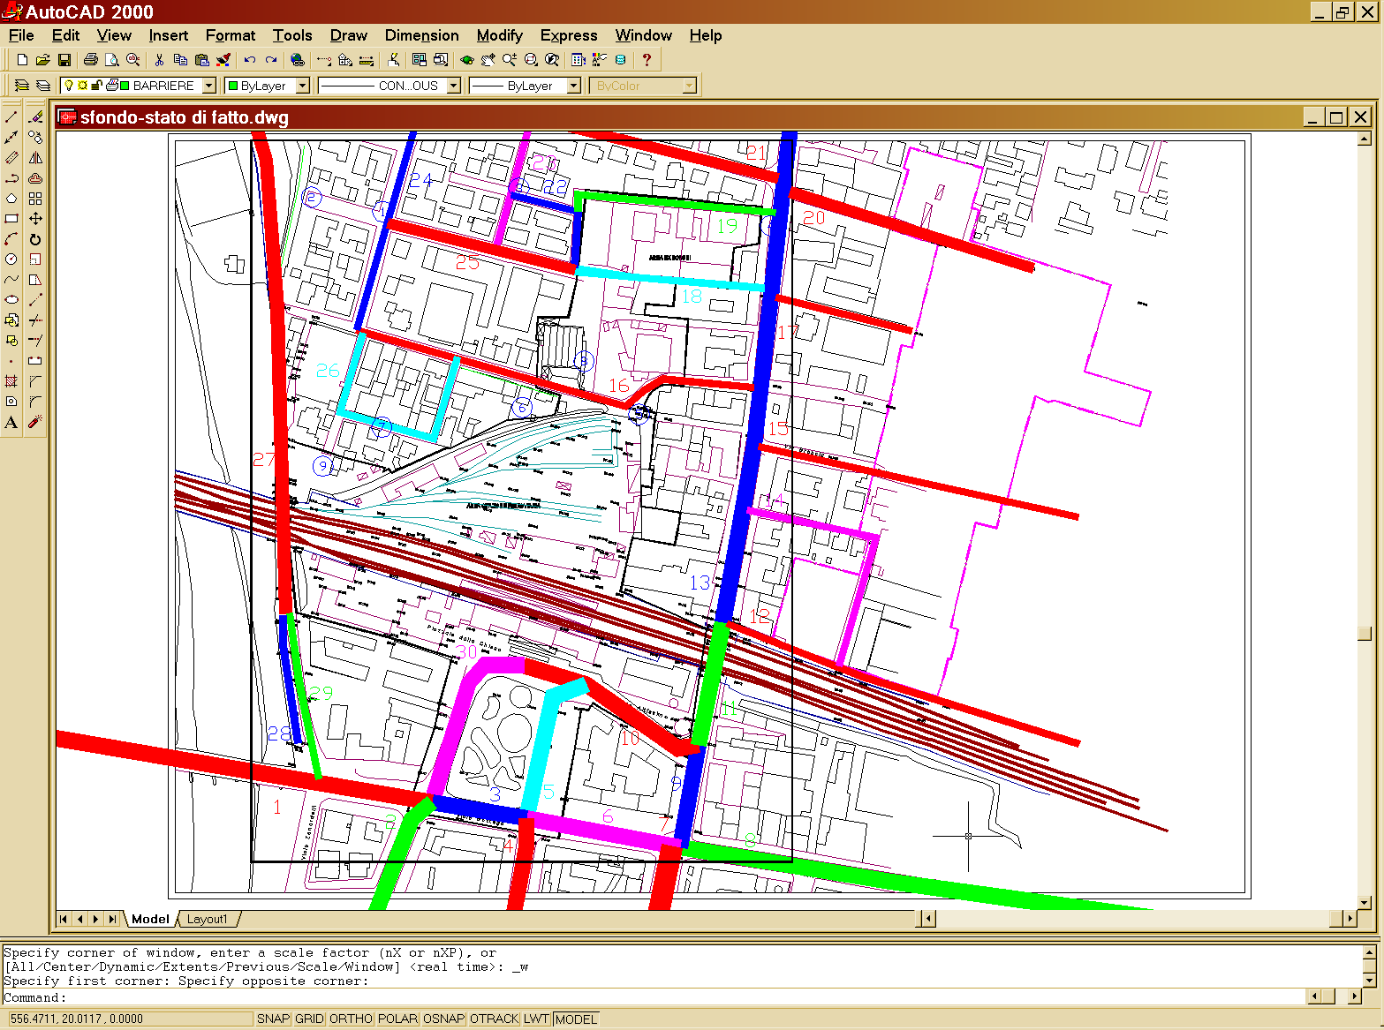

Una volta salvate le informazione geometriche, si lancia il programma Citymap, che consente di rileggerle dal file .DXF.

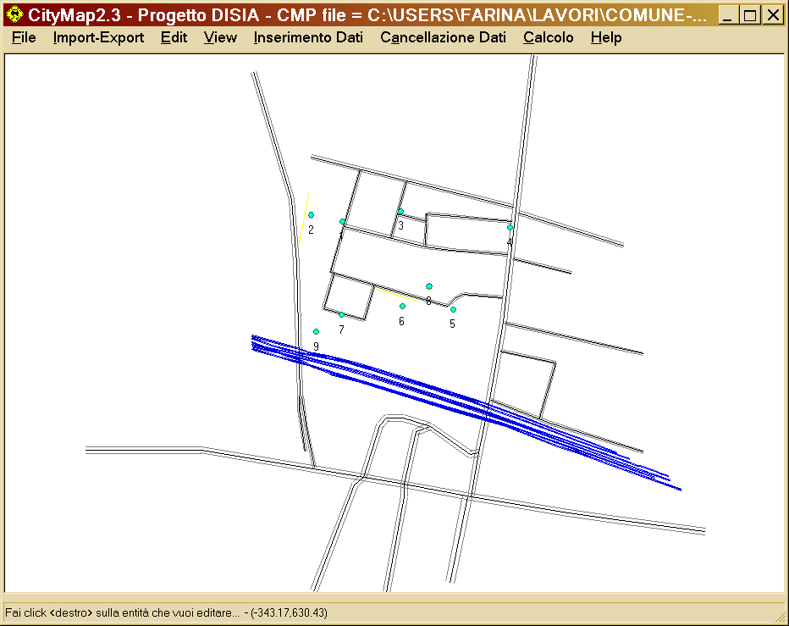

Dopo aver letto il file .DXF, è possibile effettuare l’aggancio dei dati di traffico alle sorgenti di rumore stradale e ferroviario. Per far ciò si può semplicemente “clickare” su ciascuna entità grafica, oppure si attiva una apposita tendina, che provvede ad evidenziare in sequenza i singoli tratti omogenei di strada o di binario, come mostrato dalla precedente figura.
Contemporaneamente appare sullo schermo una seconda finestra, all’interno della quale occorre specificare i dati di flusso relativi al tratto evidenziato. L’aspetto di questa seconda finestra è diverso a seconda che il tratto evidenziato sia una strada oppure un binario, come mostrato dalla figura:

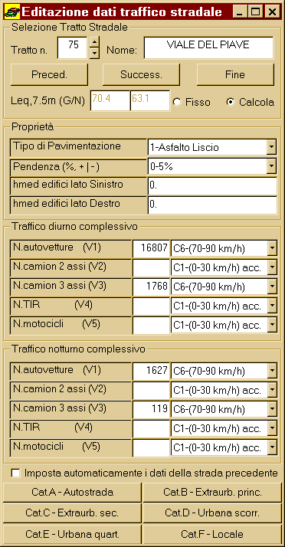 | 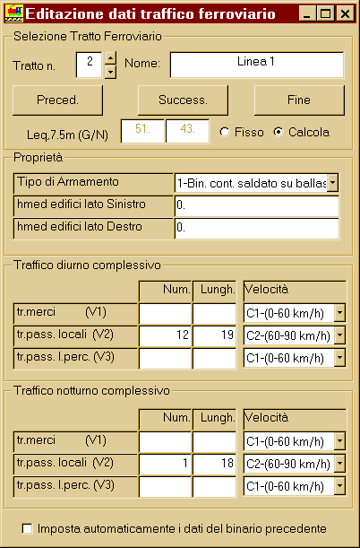

Come si nota, per le strade sono disponibili 6 “bottoni” che impostano automaticamente i dati di traffico “tipici” di 6 diversi tipi di strade. Per le sorgenti lineari di tipo industriale (caso tipico il perimetro di uno stabilimento), è necessario aver preventivamente disegnato un tratto “pseudo-stradale” o “pseudo-ferroviario” 7.5m all’interno del confine dell’area stessa. A tale tratto si assegnerà poi un livello di emissione fisso (non calcolato sulla base di dati traffico), pari al livello sonoro che è stato rilevato sperimentalmente al confine dello stabilimento.
Dopo aver introdotto i dati di traffico di tutte le sorgenti sonore, è possibile salvare l’assieme dei dati geometrici e di emissione in un unico file ASCII autodocumentato, con estensione .CMP, che può poi venire riletto da Citymap stesso.

Si possono anche inserire i dati di sorgenti puntiformi, poichè Citymap le considera assieme alle sorgenti lineari. Per far ciò si impiega l’apposita tendina, che evidenzia sul disegno le entità di questo tipo, e fa comparire la mascherina qui riportata.

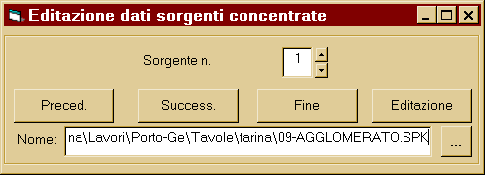

A questo punto si può effettuare il calcolo della mappatura isolivello; si deve anzitutto visualizzare l’area che interessa mappare, mediante la usuale operazione di “zoom” di un’area rettangolare con il mouse. Poi si lancia il processo di calcolo, specificando il periodo di interesse (diurno o notturno), il nome del file che conterrà la mappatura (in formato .GRD) e la dimensioni della griglia di calcolo, come mostrato dalla seguente figura:

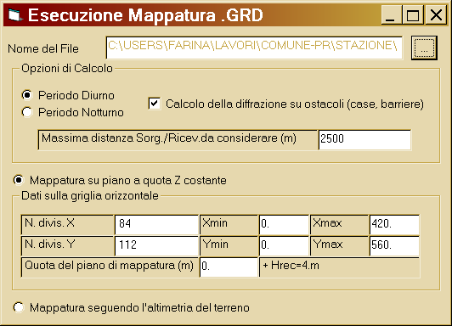

Nel corso del calcolo, il programma provvede a colorare progressivamente l’area mappata, in modo da fornire all’utente un’indicazione sulla frazione del lavoro totale già compiuta. Al termine lo schermo risulta completamente colorato, come mostra la seguente figura:

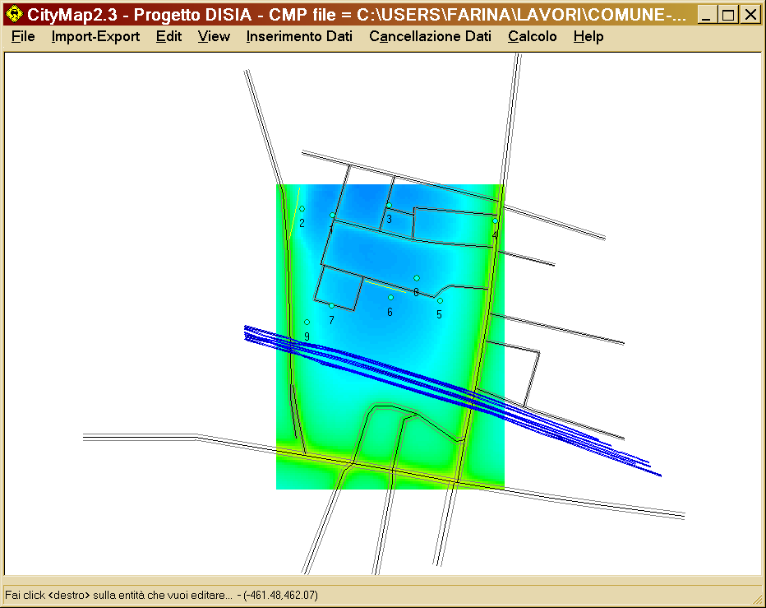

Questa rappresentazione non costituisce tuttavia il risultato finale del modello, che è invece costituito dal citato file .GRD, contenente in forma numerica il livello sonoro in tutti i punti della griglia di calcolo. Esso viene letto direttamente dal programma di mappatura vettoriale Surfer™, che fornisce la rappresentazione grafica mediante curve isolivello, ed all’interno del quale è estremamente agevole ottenere elaborazioni matematiche. In particolare, operando all’interno di Surfer si può realizzare il confronto fra mappatura acustica del livello sonoro e mappatura dei limiti di legge, oppure direttamente la mappatura dei superamenti dei limiti stessi.
Surfer consente di realizzare mappature sia mediante colorazione dello sfondo, sia mediante tracciamento di curve isolivello: questa forma è quella preferita volendo sovrapporre la mappatura stessa alla cartografia digitalizzata di partenza, come mostrato dalla seguente figura:
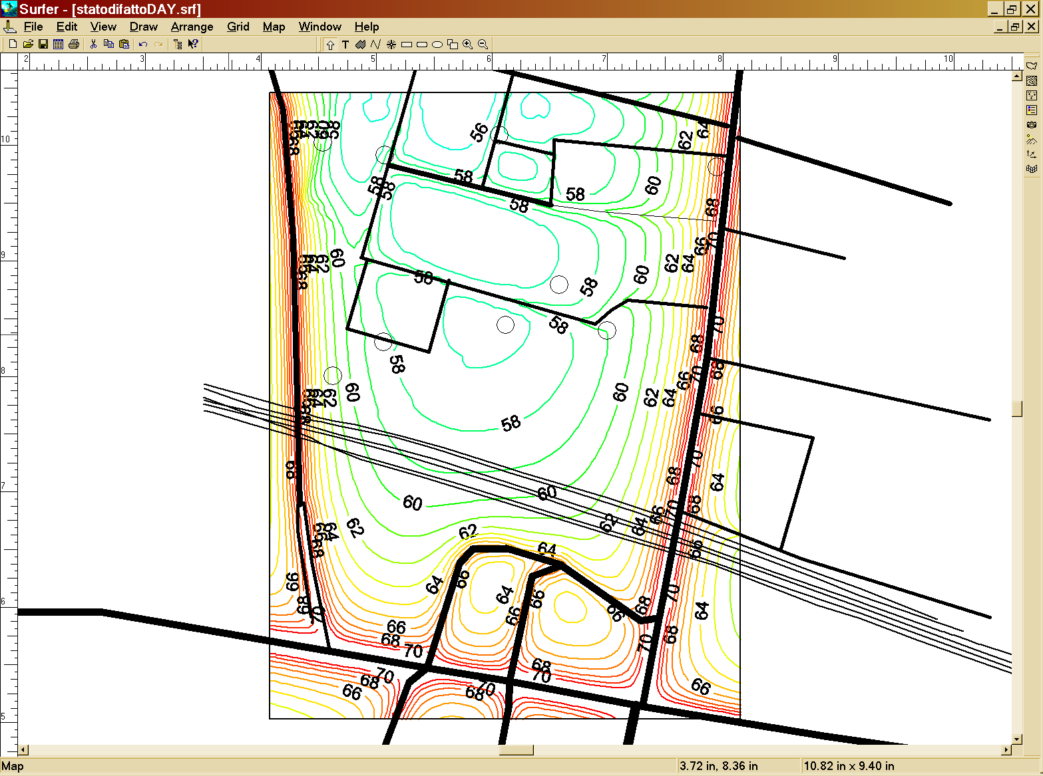

Da Surfer, infine, si può esportare l’assieme delle curve isolivello, in formato vettoriale. Esse possono poi venire re-importate in Autocad, realizzando quindi in tale ambiente la tavola finale, che mostra la mappa del rumore sovrapposta allo sfondo cartografico dettagliato di partenza.

2 Pompoli R., Farina A., Fausti P., Bassanino M., Invernizzi S., Menini L., “Intercomparison of traffic noise computer simulations”, in: atti del XXIII Convegno Nazionale AIA - 18th AICB, Bologna, 12-14 settembre 1995, supplemento, p.523-559
A. Farina, G. Brero, G. Pollone - “Modello numerico basato su rilievi sperimentali per la mappatura acustica delle aree urbane” - Atti del Convegno NOISE & PLANNING ’96 - Pisa, 29-31 maggio 1996.
Farina A., Brero G. - “Modello numerico basato su rilievi sperimentali per la progettazione di dettaglio delle opere di bonifica acustica in area urbana” - Atti del Convegno NOISE & PLANNING ’96 - Pisa, 29-31 maggio 1996.
A. Farina – “Modelli numerici per il rumore da traffico stradale e ferroviario in aree urbane” – Atti del Convegno "Rumore? Ci stiamo muovendo - Secondo seminario sull'Inquinamento Acustico" - Roma, 26-27 ottobre 1998.
Farina A., Tonella I. – “Impiego di modelli previsionali innovativi per la valutazione del rumore stradale e ferroviario in aree urbane” – Atti del Convegno Nazionale AIA 1999, Genova, 2-4 giugno 1999.

